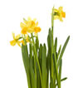
7.Březen – Kamarádka Zeminka potřebuje naší péči Třída SLUNÍČKA březen-duben 2021
Jarním klíčem, petrklíčem, odemkneme bránu přicházejícímu JARU…Vypozorujeme probouzení jarní přírody, pučení stromů, růst květin. Naučíme se také, co květiny potřebují a jak přírodu chránit. (nelámat větvičky, netrhat zbytečně květiny atd.)
Užijeme si zážitkový program lesní pedagogiky v lese a vyzkoušíme si získané informace ze školky využít v přírodě. Vyzdobíme si jarně naši třídu a připravíme se na Velikonoce.
- Země – příroda, rostliny, ochrana přírody
- Lesní pedagogika – buď ve vlastní organizaci nebo za zrušení nouzového stavu
- Zvířata a mláďata – návštěva farmy (pokud bude možné)
- Příprava na Velikonoce
Kompetence:
- ví, že není jedno, v jakém prostředí žije, uvědomuje si, že se svým chováním na něm podílí a že je může ovlivnit (4/10)
- chápe, že se může o tom, co udělá, rozhodovat svobodně, ale že za svá rozhodnutí také odpovídá (5/2)
Cíle:
1. Vědět, že lidská činnost, může prostředí chránit a zlepšovat, ale také poškozovat a ničit
2. Rozvíjet dovednosti potřebné k osobní pohodě, i k pohodě v okolním prostředí
3. Záměrně řídit svoje chování a ovlivňovat vlastní situaci

Kritéria:
1. Chová se v přírodě podle stanovených pravidel – chápe, že se musí příroda chránit a ví, jak by přírodu měl chránit sám za sebe; zná následky neohleduplného chování člověka k přírodě; ví, jak se chovat v lese
2. Spoluvytváří pohodu osobní i prostředí, uvědomuje si příjemné citové prožitky, chystá překvapení
3. Umí se rozhodovat o svých činnostech (samostatně se rozhodne, co udělat, jak se zachovat, i o tom, co neudělat, co odmítnout, čeho se nezúčastnit), snaží se uplatnit svůj názor, svoje přání

Dítě a jeho tělo | Dítě a psychika | Dítě a ten druhý | Dítě a společnost | Dítě a svět
Hrubá motorika:  - Motivovaná rozcvička: Oživlé stromy a rostoucí houby  - Provádíme výstupy a sestupy na přiměřeném nářadí – žebřík, ribstol, koza, švédská bedna,..)  - Učíme se skoky do výšky – z místa, s rozběhem  - Učíme se seskok z vyšší roviny bez dopomoci na měkkou podložku  - Mláďata ze dvorku- prolézáme strachovým pytlem, lezeme slalomem mezi pampeliškami, skáčeme snožmo přes rybníček….  - Poskoky v dřepu, skoky jednonož a skoky do stoje rozkročného  - Přeskoky nízkých překážek plynule za sebou v chůzi i v běhu  - Velikonoční překážková dráha  - Posíláme míč ve dvojicích (kutálíme vajíčko)  - Vyhazujeme míč do výšky pravou, levou i oběma rukama  - Učíme se házení míčem na zem s chytáním  - Trénujeme hod na cíl a do dálky horním obloukem  - Procvičujeme dovednost skoku přes švihadlo  Jemná motorika:  - Skládáme z papíru dle instrukcí květ sněženky, nalepujeme  - Modelujeme zvířata – modelína a špejle  - Zdobíme kraslice ubrouskovou technikou  - Pleteme pomlázku z vrbových proutků ( ze 3) - copánek  - Vyrábíme si velikonoční zápich – zajíček (skládáme harmoniku)  Grafomotorika:  - Letokruhy – kruhy od nejmenšího po největší  - Skoky zajíčka – horní oblouk  - Zdobíme kraslice  Pohybové hry a veršované rozcvičky:  - Stromečky  - Na domečky (zvířátka, zvířátka, vyměňte si domečky, teď!)  - Čáry máry se zvířaty  - Zajíček ve své jamce | - Seznamujeme se s pojmem příroda (živá a neživá) – třídíme a pojmenováváme -obrazový materiál  - Seznamujeme se s jarními květinami – skládáme části do celku  - Povídáme si o příbězích v knížce Třídilka  - Prohlubujeme znalosti o třídění odpadu – co patří do kterého kontejneru – třídíme předměty do nádoby správné barvy  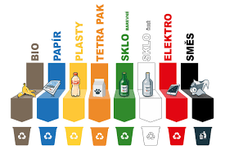  - Rozlišujeme listnaté a jehličnaté stromy - prohlížíme si listy, jehličí, šišku, kůru jednotlivých stromů a obrazový materiál  - Rozlišujeme lesní i domácí zvířata – doplňujeme vjem sluchový a zrakový  - Čím stromy pijí, dýchají a slaví narozeniny? (kořeny, listy, letokruhy) – pracujeme s částmi rostlin a stromů, vysvětlujeme si  - Seznamujeme se se zvířaty a jejich mláďaty – přiřazujeme rodiče a dítě – pojmenováváme  - Třídíme zvířata podle toho, kde je můžeme vidět (les, farma, zoo)  - Vybíráme správné obrázky – co patří k Velikonocům, popisujeme  Smyslová hra  - Poznáváme přírodniny podle hmatu – kámen, větvička, houba, šiška, lišejník, voda,..  Asociační kruh:  - Když se řekne příroda  - Když se řekne les  - Když se řeknou Velikonoce  Nácvik básně:  - Les  - Návštěva lesa  - Křišťálová studánka  - Slepička  Pracovní listy:  - Vybarvi odpadky správnou barvou podle barvy popelnice do které patří  - Dokresli zrcadlově správně – smrk  - Spoj kraslice, které k sobě patří a vybarvi je  Předmatematické dovednosti:  - Porovnáváme množství a velikost, materiál – dřevo, plast, sklo, kov  - Zaškrtni správné číslo podle počtu vajec na obrázku (předškoláci)  - Spoj obrázky slepiček a vajec správně dle velikosti  - Vkládání správných tvarů na správné místo – doplňování do kraslic dle obrysu a barvy, pojmenování tvaru a barvy | - Soutěžíme v týmech – složte co nejrychleji obrázky do celku (zvířata, stromy, houby)  - Poznáváme a soutěžíme s kamarády - zvířátka z lesa – hádanky a říkanky https://www.youtube.com/watch?v=jq0ifYqQyz8  - Proměňujeme se na zvířátka – reakce na obrázek (musí pojmenovat, napodobujeme)  - Poslech zvuků domácích zvířat – rozpoznáváme, pojmenováváme, napodobujeme  - Třídíme zvířata v týmech podle toho, kde je můžeme vidět (les, farma, zoo)  Kooperativní tvořivé činnosti:  - Společná výtvarná práce na velký formát – les  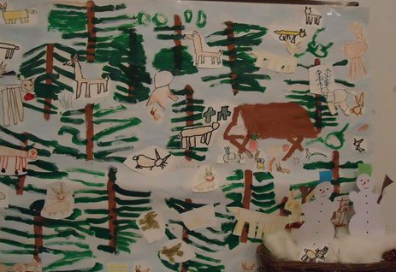  Námětové hry :  - Na popeláře  - Na hajného  - Na zvířátka  Poslech pohádky:  - Pohádková knížka- Třídilka  Společenské hry:  - hrajeme velikonoční pexeso  - Seznamujeme se s hrou ,,Kuřecí olympiáda“  - hrajeme pexeso domácí zvířata a mláďata  - hrajeme pexeso jarní květiny  - Seznamujeme se se společenskou hrou ,,Imita“ | Četba a poslech na pokračování  - Pohádka o jarním sluníčku  - O Smolíčkovi  - „Narodilo se štěně“- K. Čapek Dášenka, čili život, štěněte  Výtvarné činnosti:  - Malujeme temperovými barvami a strukturovanými houbičkami – les  - Vybarvujeme omalovánky na téma les  - Malujeme dojmy a prožitky tuší a vodovými barvami – návštěva lesa  - Kombinovaná technika – natíráme barvou, dokreslujeme strukturu, nalepujeme fotografii obličeje (zvířátka dle výběru)  - Velikonoční kraslice – přetíráme tuší kresbu voskovkami, vyškrabáváme  - Vyrábíme přání k Velikonocům  Hudební činnosti:  - Rytmizujeme k písni ,,Datel“ od Svěráka, Uhlíře  - Rytmizovaná artikulační rozcvička – Poslouchejte, dívejte se, co se děje v našem lese  Nácvik písní:  - Voláme jaro  - Hajný je lesa pán  - Já do lesa nepojedu  - Na tý louce zelený  - Sedí liška pod dubem  - Krávy, krávy,..  - Když jsem já sloužil  Dechová a artikulační cvičení:  - V lese uslyšíme spoustu zvuků datel ťuká-ťuk-ťuk, hlasů zvířat-sova-hů-hů, kukačka- kuku-kuku, ptáci-čim,čim,medvěd- brum-brum – napodobujeme hlasy zvířat  - V lese je spousta vůní – procvičujeme a upevňujeme hluboký nádech nosem, bez zvedání ramen a pomalý výdech ústy-něco krásně voní – áááá, zavoláme do lesa HALÓÓÓ, foukáme si do dlaní. | Poznatky:  - Učíme se chovat v lese (tiše, neodhazujeme odpadky, nekopeme do hub, ..)  - Seznamujeme se s nebezpečím: Na co si v lese musíme dát pozor? (Klíšťata, větve stromů,..)  - Pozorujeme stromy, jejich druhy, velikost, změny po zimě…  - Zkoumáme biotop lesa, hledáme drobné živočichy..  Pobyt venku  - Pozorujeme okolí a hledáme, kde byli Smeťáci nezbedníci, kteří dělají nepořádek (jaké je správné chování? Kam se vyhazují které odpadky? Opakujeme si barvy popelnic)  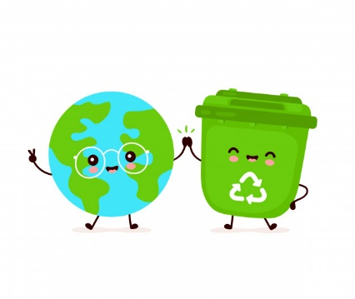  - Pozorujeme rašení lístků na stromech, keřích  - Posloucháme zvuky přírody- zpěv ptáků, foukání větru…  - Do lesa- jsme tiše, neběháme, pozorujeme hmyz a rašící rostliny, posloucháme zvuky lesa, hmatem poznáváme les – kůra, mech, jehličí  - Stavíme domečky v lese z přírodnin  - K Filipovým rybníkům –pozorujeme okolní přírodu, sbíráme vrbové větvičky  - Na Plochou dráhu – hrajeme si na dětském hřišti, hrajeme na honěnou  - Do okolí – pozorujeme velikonoční výzdobu  Na zahradu – jezdíme na koloběžkách, kreslíme křídami, sportujeme, hrajeme si s míčem, stavíme hrady z písku, lezeme a kloužeme se na Bajajovi  Vyhledáváme a prohlížíme si:  - Vyhledáváme v encyklopediích, pojmenováváme a přiřazujeme jarní květiny, zvířata + mláďata  - Encyklopedie a jiné knížky:  - domácí zvířata a jejich mláďata  - jak klíčí rostliny  Experimenty  - Sejeme semínka řeřichy a osení – pečujeme o ně  - Co rostliny potřebují? Provádíme pokus na rostlinách, které si přineseme do třídy.  Voda- rostlina bez vody X s vodou  Světlo rostlina na sluníčku X ve skříni  Interaktivní tabule  - Kreslíme a zdobíme velikonoční kraslice  - Interaktivní program březen, duben  Snoezelen  Relaxační film ,,Les“

https://www.ucitele.tonda-obal.cz/downloads/knizkatridilka.pdf
https://www.ucitele.tonda-obal.cz/downloads/komplet_komodity_XqXaq.pdf
https://www.ucitele.tonda-obal.cz/downloads/jak_tridit_odpad_gOElj.pdf
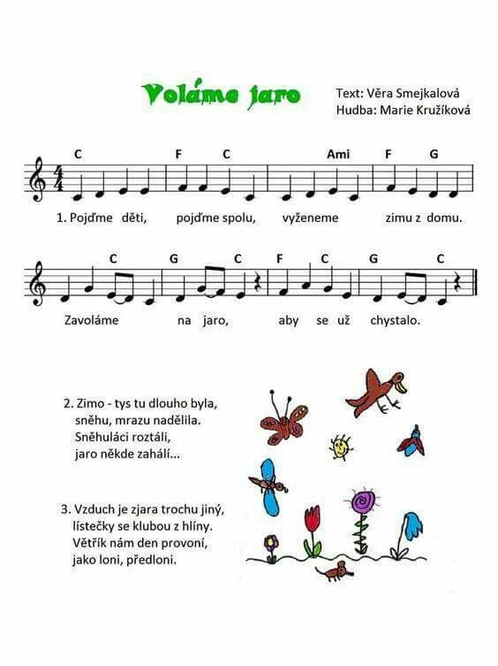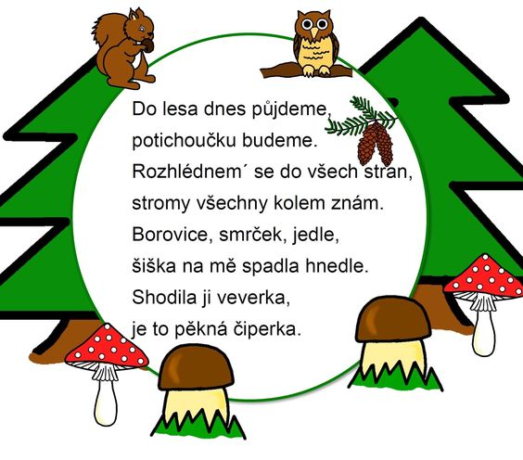Slepička – Jan Čarek
Kropenatá slepičko,
snes nám zlaté vajíčko.
Zlaté vejce?- Ach, co sním?
O zlato já nestojím.
Jak by se mi ze zlata
líhla potom kuřata.

LES
Les je spousta různých stromů,
tráva, mech a keře k tomu.
Les má listí, jehličí,
do lesa moc nefičí.

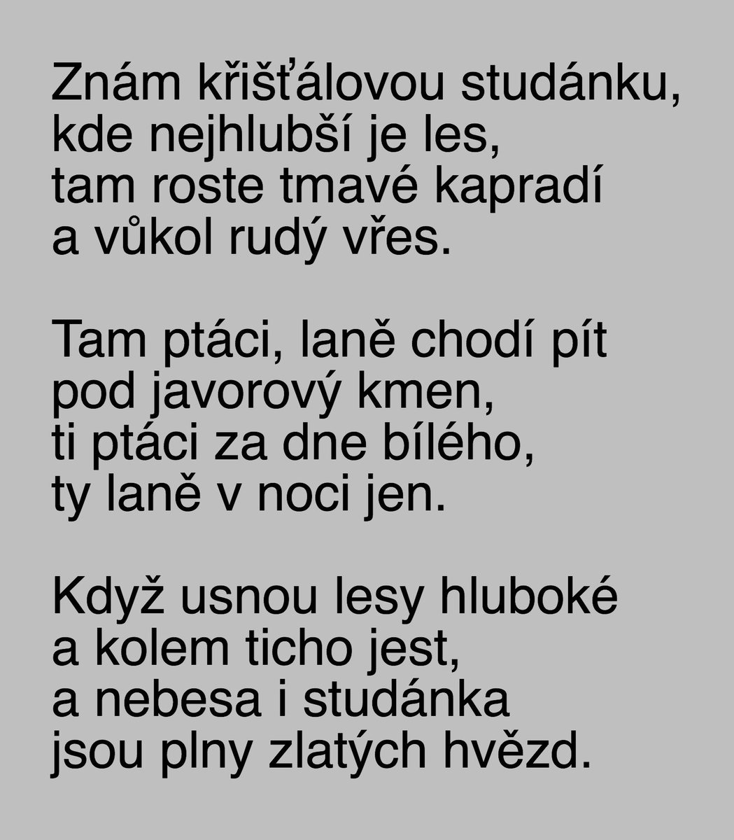

O stromu

V jednom lese stál Strom. Byl urostlý, rovný, statný, měl bohatou korunu a tmavě zelené listy. Byl to krásný strom. Ale byl velice pyšný a zlý. Myslel si totiž, že je ten nejkrásnější a nejlepší strom na světě.
Na jaře k němu přilétla sova. "Hůůů," řekla Sova. "Já a pan Shůůva budeme mít malá shůůůvátka a rádi bychom si v tvé koruně postavili hnízdo."
"Pche, já jsem tuze krásný strom pro nějakou obyčejnou shůůůvu. Leťte si jinam!"
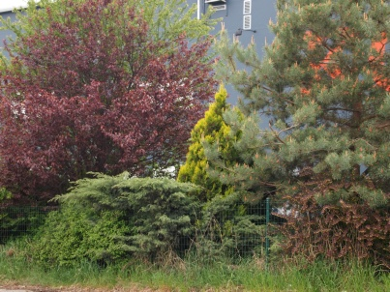

A tak Sova odletěla.
Za nedlouho přiletěl Datel. "Ťuk ťuk," řekl Datel. "Já a paní Datlová budeme mít male datlíčky a rádi bychom si v tvé krouně postavili hnízdo."
"Pche, já jsem tuze krásný strom pro nějaké ťukťuk datly. Leťte si jinam!"
Pak přiletěla Sýkorka koňadra. "Já a pan Sýkorka bude mít malá sýkorčata. Rádi bychom si v tvé koruně postavili hnízdo."
"Pche, já jsem tuze krásný strom pro nějakou obyčejnou koňadru. Leťte si jinam!"
Brzy se to mezi ptáčky rozkřiklo a tak už ke stromu žádný jiný ptáček nepřiletěl.
Strom si tam tak stál sám, neustále se prohlížel v melém jezírku a opakoval si, jak krásný a úžasný je.
Uplynul rok a zase přišlo jaro. Sýkroka přiletěla mezi ostatní ptáky a začala švitořit: "Viděli jste ten Strom? Mají se mu zelenat listy, ale žádné nemá. Ta jeho krásná hnědá kůra je najednou šedivá. Větve mu klesají a lámou se. Už vůbec není krásný!"
"To má za to, jak byl pyšný a zlý," řekl Datel.
Ale Sova řekla: "To nemůžeš, Datle, jinak bys byl stejně špatný jako on."
Datel se zastyděl tak, že dodnes má červenou čepičku na hlavě. Řekl: "Ano, Sovo, máš pravdu, musíme mu pomoci."
A tak letěli. Všichni ptáčci z celého lesa se slétli ke stromu a snažili se mu pomoci. Někteří vyzobávali hmyz z podkůry stromu, jiní v zobáčkách nosili vodu, aby Stromu dodali vláhu.
Strom tam stál a hrozně se styděl. Bylo mu tak moc špatně, ale bál se něco říct, protože věděl, jak pyšný, zlý a hlavně hloupý byl.
Po několika dnech se mu začala vracet hnědá barva a na zbylých větvích se objevily první pupeny. Začínal se uzdravovat.
Jednoho dne ptáčci přiletěli, aby se rozloučili. Mezi tím se se stromem spřátelili, začali si povídat a Strom byl poprvé v životě šťastný, i když už nebyl nejhezčí. Řekl jim: "Ptáčci, já se vám moc omlouvám za to, jak zlý, pyšný a hloupý jsem byl. Moc se stydím. Děkuji vám za to, co jste pro mě udělali! Jak šťastný bych byl, kdybyste si postavili hnízda v mé koruně, i když už není nejhezčí."
Ale ptáčci odpověděli: "To my už nemůžeme, Strome, máme svá hnízda na jiných stromech, kteří jsou naši přátelé."
"Chápu," posmutněl strom a větve mu zase o něco klesly.
"Ale naše děti, které jsme vyvedli do hnízd minulé jaro, už budou mít svoje děti," řekla Sova. "A ti si rádi v tvé koruně hnízda postaví. No, a my je sem budeme létat navštěvovat, takže se často uvidíme."
Najednou tam stál strom, který už nebyl krásný, ale byl jistě nejšťastnější na světě.

Říkadlo:
STOJÍ STOJÍ STROMEČKY / otáčíme se vpravo a vlevo/
MAJÍ PĚKNÉ VĚTVIČKY / pohladíme si paže od prstů až k rameni/
NA NICH LISTY JEHLIČÍ, /pohybem prstů naznačíme padání listí/
AŤ TU NIKDO NEKŘIČÍ. /prst dáme na ústa/

